PORTA
EL RAPERO ESPAÑOL MÁS RECONOCIDO
EL RAPERO BARCELONÉS PORTA PUBLICÓ SU CUARTO ÁLBUM, TITULADO "ALGO HA CAMBIADO".
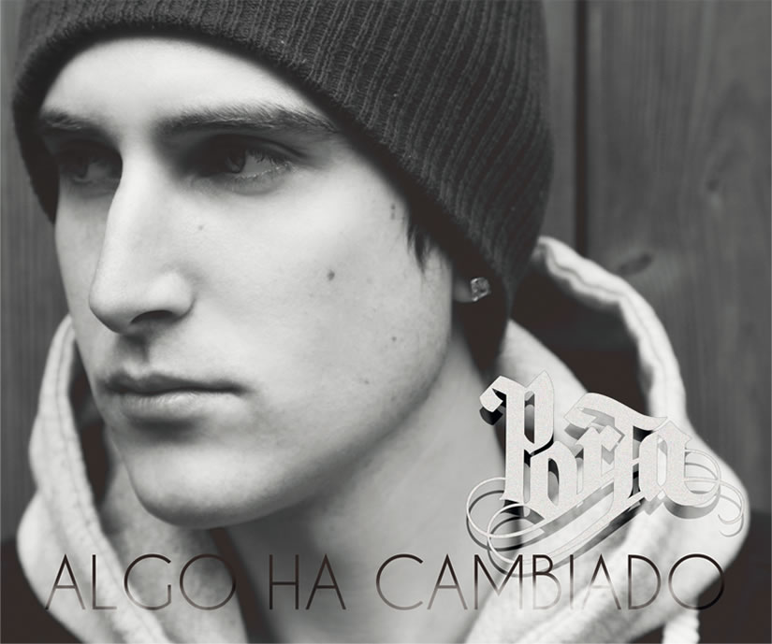
17 DE AGOSTO | WILLIE DIXON | 20.00 hs.
Banda rosarina invitada: Purple House | 19.00 hs.
Anticipadas: Music Shop (Sarmiento 780) y Amadeus (Córdoba 1369)

Porta es uno de los raperos españoles más reconocidos y el primer artista español surgido de las redes sociales (MySpace). Sus maquetas “No es cuestión de edades” (2006) y “No hay truco” (2007) fueron descargadas por más de 6 millones de personas. Su primer álbum, “En boca de tantos” (2008) fue disco de oro en España. Su segundo trabajo “Trastorno bipolar” (2009), le abrió las puertas de Latinoamérica, llegando a llenar el Luna Park, recinto en Buenos Aires con capacidad para más de 10.000 personas, convirtiéndole en un fenómeno de masas en Latinoamérica.

Su disco “Reset”, lanzado en mayo 2012, revolucionó la red. Su último single "Palabras Mudas" ya pasa de los 17 millones de visitas. Su canal oficial en YouTube sobrepasa los 34 millones de reproducciones y casi los 400.000 suscriptores. Además, Reset fue premiado como mejor álbum de Rap, Hip-Hop y músicas urbanas en los Premios UFI (Unión Fonográfica Independiente – Junio 2013).

Tras dos años de trabajo y composición, Porta vuelve este 2014 con más fuerza que nunca para presentarnos su cuarto álbum de estudio ‘Algo ha cambiado’. Trece nuevas canciones llenas de mensajes reivindicativos, directos y positivos. Su primer single, ‘La Primera Vez’ es la primera muestra que estamos ante uno de los mejores trabajos del rapero. Pese al paso del tiempo, Porta vuelve a contar con ‘su gente’ en este nuevo disco producido por Soma y grabado en Barcelona. También cuenta con grandes colaboraciones como la de Gema en ‘La primera Vez’ primer single, Holynaight en ‘Bienvenidos’, Isusko, Eddie y Belén Alarcón.
‘Algo ha cambiado’ salió a la venta en Junio en formato digital para que sus fans de todo el mundo disfruten de sus letras.
Porta, es el rapero español más seguido en redes sociales, cuenta con más de 388k suscriptores en su canal de youtube donde sube alguno de sus raps, 10 millones de seguidores en Facebook y 559k en twitter. Además, ha sido Nº 1 de los 5 FB más seguidos por los fans en el especial de Billboard “Top 5 By Facebook Fans”.

Después del lanzamiento de ‘Algo ha cambiado’ Porta, volverá a Latinoamérica para comenzar su gira internacional y recoger éxitos a través de la conexión que crea con sus fans con cada rima.

Facebook: https://www.facebook.com/Porta
Twitter: https://twitter.com/realporta
Youtube: http://www.youtube.com/user/Realp0rta

MATERIAL PARA DESCARGAR:
Portada Album
Imagen en Alta
Imagen en Alta N°2
Imagen en Alta N°3
http://www.youtube.com/watch?v=VpsxrVHPNM8
Banda Rosarina Invitada: http://www.youtube.com/watch?v=i0oBEwwuyag
Gacetilla: "PORTA EN ROSARIO"

Marité Miglionico | Prensa Joison Producciones
Corrientes 650 Piso 1 | Rosario | 0341 155 317 110
www.joisonproducciones.com.ar
Facebook.com/joisonproducciones | @JoisonP

